CURSO DE EXTENSÃO PROGRAMAÇÃO WEB
PROGRAMA FORTI - FORTALECIMENTO DA QUALIFICAÇÃO EM TECNOLOGIA DA INFORMAÇÃO.

Projeto de Extensão a ser apresentado à Pró-reitoria de Extensão do Instituto Federal Catarinense.

Rio do Sul
Abril de 2016.

Reitora
Sônia Regina de Souza Fernandes

Pró Reitora de Ensino (PROEN)
Josefa Surek de Souza de Oliveira

Pró Reitor de Pesquisa e Pós-graduação e Inovação (PROPI)
Cladecir Alberto Schenkel

Pró Reitor de Extensão (PROEX)
Fernando José Garbuio

Pró Reitor de Desenvolvimento Humano e Social (PRODHS)
Robert Lenoch

Pró Reitor de Administração e Planejamento (PROAD)
Delides Lorensetti

Diretor do IFC – Campus Rio do Sul
Ricardo Kosoroski Veiga

Coordenador de Extensão do Campus Rio do Sul
Cláudio Keske

Comissão de Elaboração

Fábio Alexandrini
André Alessandro Stein
Marcos Leandro Pedroso
Rodrigo Curvêllo
SUMÁRIO

1 | APRESENTAÇÃO................................................................................4
2 | TEMA....................................................................................................4
3 | JUSTIFICATIVA....................................................................................5
4 | OBJETIVOS..........................................................................................6
4.1 | Objetivo geral......................................................................................6
4.2 | Objetivos Específicos.........................................................................6
5 | PÚBLICO-ALVO...................................................................................6
6 | FUNDAMENTAÇÃO TEÓRICA............................................................7
7 | METODOLOGIA DE TRABALHO........................................................8
7.1 | Carga Horária Total.............................................................................8
7.2 | Horários de Execução.........................................................................8
7.3 | Formas de Desenvolvimento das Atividades...................................8
7.4 | Recursos..............................................................................................9
8 | RESULTADOS ESPERADOS / AVALIAÇÃO......................................9
9 | CRONOGRAMA DE EXECUÇÃO........................................................9
9.1 | Data de início.....................................................................................10
9.2 | Data final............................................................................................10
10 | ORÇAMENTO.....................................................................................10
11 | PREVISÃO DE PUBLICAÇÃO...........................................................11
12 | CERTIFICAÇÃO.................................................................................11
13 | REFERÊNCIAS...................................................................................11

1. APRESENTAÇÃO

A função institucional da extensão se concebe como um mecanismo acadêmico de formação que articula a produção científica e sua transmissão com a aplicação e transferência dos resultados.
Isto se faz num processo educativo, acadêmico, científico, cultural e comunitário que relaciona a pesquisa e o ensino de forma indissociável. Do mesmo modo, é a extensão que viabiliza e operacionaliza a relação transformadora e biunívoca entre instituição e sociedade, sociedade e instituição.
Além de levar o conhecimento acadêmico à comunidade, as atividades de extensão, através de um diálogo contínuo e progressivo, buscam ações que promovam o desenvolvimento local e regional e a melhoria da qualidade de vida dos cidadãos.
Nessa perspectiva, o presente documento apresenta o Projeto e propõem a Criação do Curso de Extensão, modalidade Qualificação em Tecnologia da Informação (lnformática), com o intuito de atender à necessidade institucional e social, considerando o PPI e o PDI do Instituto Federal de Educação, Ciência e Tecnologia Catarinense (IFC).

2 TEMA
O IFC busca oferecer cursos em sintonia com a consolidação e o fortalecimento dos arranjos produtivos locais, estimulando a pesquisa aplicada, a produção cultural, o empreendedorismo e o cooperativismo, e apoiando processos educativos que levem à geração de trabalho e renda, especialmente a partir de processos de autogestão.
Deste modo e tendo em vista que a na região do Alto Vale do Itajaí (AVI), o setor de tecnologia da Informação e comunicação está organizado formalmente desde 2006, em um núcleo da Acirs – Associação Empresarial de Rio do Sul para reunir as empresas de tecnologia da informação e comunicação do Alto Vale do Itajaí denominado NIAVI. (www.niavi.com.br)
No núcleo foi criado um espaço para a troca de informações e aumento da rede de relacionamentos. Com o avanço do núcleo, iniciou-se o processo de profissionalizar as empresas de tecnologia da região para torná-las mais eficientes e competitivas.
Os participantes do núcleo não vêem os outros como concorrentes e sim como parceiros, que juntos somam esforços para concretização de negócios.
Atualmente o núcleo com 28 empresas já é referência em muitos projetos, tornando-o importante para toda a comunidade do Alto Vale do Itajaí, inclusive o IFC é membro convidado do núcleo nos debates referentes a área de educação e formação profissional.

3 JUSTIFICATIVA
Em pesquisa apresenta dados do setor de Tecnologia da Informação e Comunicação – TIC, coletadas no mês de FEVEREIRO de 2011 com 21 empresas de Rio do Sul e região com apoio do CNPQ por meio do Programa de Extensão Inovadora em Tecnologia da Informação. As empresas pesquisadas na região pertencem a 3 (três) divisões: Hardware, Software e Serviços, subdivididas em: Desenvolvimento e revenda de Softwares, Comercialização de Equipamentos e manutenção em Hardware, Serviços de internet e Serviços de consultoria em TI estima-se que existam mais 500 pessoas trabalhando na área de TI na região, no gráfico das empresas pesquisadas podem ser verificados alguns desses números.
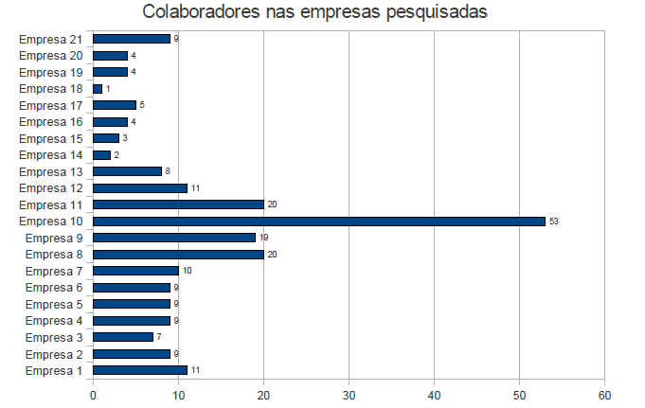

Vagas em Aberto conforme o gráfico da pesquisa eram mais de 50 em 2011.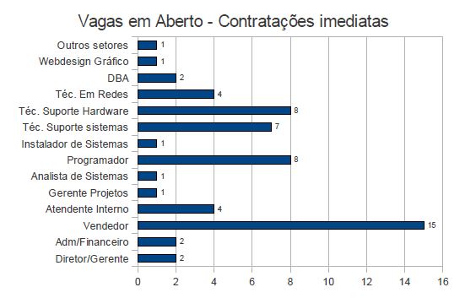

Dados atualizados podem ser encontrtados no link Banco de Currículos do NIAVI http://niavi.com.br/areadecurriculos/, em abril de 2012 já são quase de 70 vagas em aberto
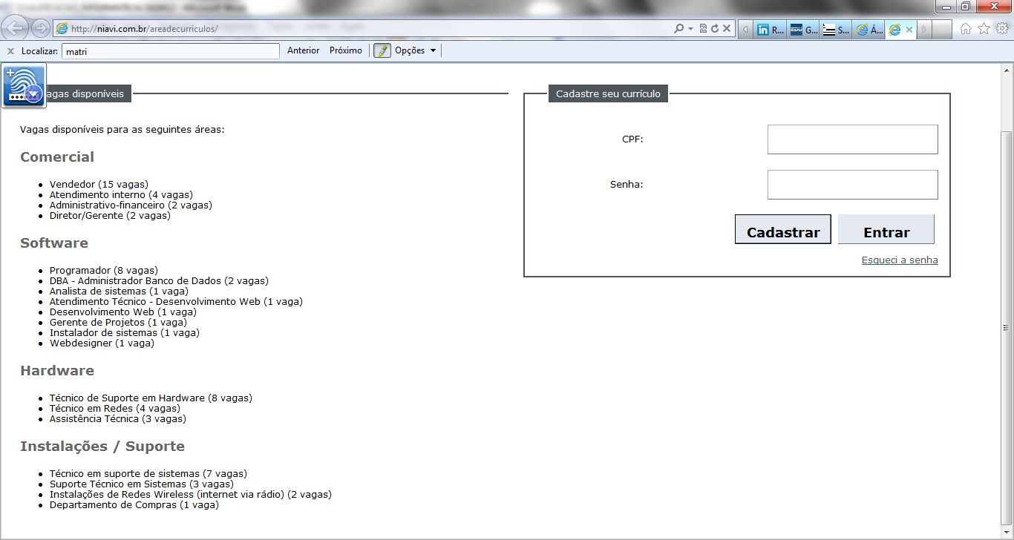

A pesquisa de 2011 também verificou a demanda futura para os anos de 2012 a 2014, conforme o gráfico que aponta para no mínimo 180 e máximo de 610 novos postos de trabalho.
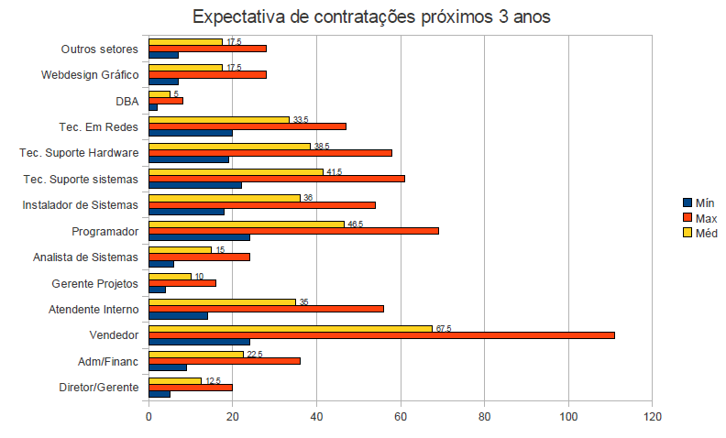

Portanto, faz-se necessária a criação de cursos de qualificação na área de Tecnologia da Informação, sejam cursos avançados assim com cursos básicos para permitir a qualificação e requalificação profissional de jovens e adultos para o desenvolvimento do arranjo produtivo do Alto Vale do Itajaí. Como a necessidade de qualificação é diversificada nos seus diversos campos tecnológicos e representa uma demanda continuada, será criado o Programa de Fortalecimento da Qualificação em Tecnologia da Informação FORTI, onde em forma de módulos ou cursos de curta duração serão abordadas essas diversas áreas. Assim o aluno terá uma formação continuada, podendo realizar os cursos de seu interesse e tendo a carga horária destes somada para uma certificação final.

4 OBJETIVOS

4.1 Objetivo geral
- Capacitar jovens e adultos oriundos dos diversos setores da economia regional para a entrada no mercado de trabalho em Tecnologia da Informação, bem como a Programação Web.

4.2 Objetivos Específicos
- Interagir com as empresas regionais, oferecendo cursos que atendam suas necessidades quanto à qualificação de sua mão de obra.
- Possibilitar o acesso de egressos do ensino médio, através de cursos de curta duração à tecnologias da informação e comunicação.
- Inserir no mercado de trabalho de tecnologia da informação mão de obra de baixo grau de qualificação e que não tem acesso à cursos profissionalizantes devido ao seu alto custo ou baixa oferta.
-Desenvolver Pessoal qualificado para Programação Web, utilizando metodologia especifica da Tecnologia da Informação ( Informática).

5 PÚBLICO-ALVO
Jovens sem experiência profissional, que tenham concluído o ensino médio e buscam uma colocação no setor de tecnologias da informação;
Pessoas que já atuam no setor tecnologias da informação e buscam uma melhor colocação profissional.
Alunos e servidores do IFC Campus Rio do Sul.

5.1 Organização das Turmas
O número de alunos por turma será máximo de 25, sendo que para as atividades práticas poderão ser divididas para um melhor aproveitamento. As turmas também serão agrupadas por perfil em jovens/adultos.

6 FUNDAMENTAÇÃO TEÓRICA

O setor de Tecnologia da Informação de Santa Catarina representa 35,7% do Produto Interno Bruto (FIESC, 2010) e vem, progressivamente, aumentando a sua participação no total da indústria brasileira: em 1985, representava 3,9% da produção industrial nacional e, em 1997, já respondia por 5,5% (IBGE, 1997).

A Associação Catarinense de Empresas de Tecnologia ACATE (http://www.acate.com.br) possui mais de 240 empresas associadas em diversas cidades de Santa Catarina, tais como: Florianópolis, Joinville, Blumenau, Criciúma, Palhoça, São José, Nova Trento, Schroeder, Rio do Sul, Rancho Queimado e Lages. Evoluindo de 115 em 2005 para 200 em 2008 o número de empresas associadas, chegando a 240 em 2011.

A indústria, o comercio e os serviços catarinenses apresentam uma grande diversificação, seja em termos setoriais, seja em sua distribuição espacial. Ao contrário dos demais estados da Federação não é a capital do estado (e sua região metropolitana) que concentra a maior parcela da produção industrial, nem mesmo nos setores intensivos em capital e/ou conhecimento. A atividade industrial de Santa Catarina e conseqüentemente de tecnologia da informação, talvez pela forma como se deu a colonização (por povoamento e não por exploração) e pela imigração de povos com tradição manufatureira (como os alemães e italianos), é bastante disseminada em vários setores e pelas várias regiões do estado.
O Alto Vale do Itajaí (AVI) possui 268,3 mil habitantes, ou seja, 4,4% da população de Santa Catarina. Sua maior cidade é Rio do Sul com 59.962 habitantes. A participação da região no PIB estadual é de 3,6%. O AVI é formado por 28 municípios, possui um parque industrial voltado para o setor agroindustrial, que responde por quantia significativa das exportações catarinenses. A criação de empregos no setor secundário em 2010 perdeu apenas para o setor de serviços. Foram gerados na indústria de transformação, 736 novos postos de trabalho. Na agropecuária a região registrou decréscimo de 11 postos em relação ao ano anterior (PMRS, 2011).
Rio do Sul possui 13 (treze) centros educacionais municipais que atendem ao ensino fundamental e 20 (vinte) centros de educação infantil que atendem a educação infantil do município. Já o estado de Santa Catarina possui 08 (oito) estabelecimentos de ensino em Rio do Sul, atendendo a educação fundamental e o ensino médio.
Destacam-se ainda os colégios de ensino fundamental e médio particulares na região, totalizando 06 (seis) unidades em Rio do Sul que oferecem desde a educação infantil até o ensino médio.
No ensino técnico, temos o Campus do IFC, o Serviço Nacional de Aprendizagem Comercial (SENAC) e o Serviço Nacional de Aprendizagem
Industrial (SENAI) que oferecem o ensino médio articulado com educação profissionalizante (PMRS, 2009).
Percebe-se que no campo educacional é premente ampliar a oferta de cursos profissionalizantes, em especial cursos de extensão públicos e gratuitos, atendendo prioritariamente à área de tecnologia da informação, uma das área prioritárias da estratégicas da Pitice Política, Industrial, Tecnológica e de Comércio Exterior do Brasil.

7 METODOLOGIA DE TRABALHO

7.1 Carga Horária Total
O curso terá 160 horas, divididos em módulos, sendo 80 horas presenciais e 80 horas a distância. Este curso está inserido no Programa FORTI - FORTALECIMENTO DA QUALIFICAÇÃO EM TECNOLOGIA DA INFORMAÇÃO (INFORMÁTICA) do IFC que poderá oferecer outros módulos futuramente. Assim, o estudante que completar com êxito o módulo inicial poderá freqüentar, sem necessitar nova seleção, os demais módulos oferecidos e terá sua carga horária somada para fins de certificação.

7.2 Horários de Execução

O curso terá regime vespertino e noturno, totalizando 2,5 (duas horas e meia) por período: das 15:00 às 17:30 e 18:30 às 21:00. As atividades serão desenvolvidas uma vez por semana podendo. A duração total do curso será de 4 meses.

7.3 Formas de Desenvolvimento das Atividades

As aulas serão ministradas no municípis de Rio do Sul na Unidade Urbana do IFC em Parceria com a IPM Sistemas de Gestão Pública Ltda, podendo ainda haver visitas técnicas à indústrias da região.
Os três ambientes de aprendizagem serão:
- Sala de aula;
- Laboratório de Informática;
- Ambiente de Tecnologia da Informação (visitas técnicas).
No Laboratório de Informática serão executadas atividades teóricas e práticas, na sala de aula serão concentradas as atividades teóricas e as avaliações ao final de cada módulo e a complementação das atividades práticas poderá ocorrer no próprio posto de trabalho na indústria, sob orientação do docente.
Assim teremos:
Ambiente | Atividade
Sala de Aula | Teoria + Avaliações
Laboratório | Teórica + Prática
Ambiente de TI | Prática + Vistas

Se o estudante não tiver vínculo empregatício, as atividades práticas poderão ser de outra natureza, mediante aprovação e orientação por parte do docente da disciplina.

7.4 Recursos (humanos, infra-estrutura, materiais e equipamentos, legislação)
Serão necessários para execução das atividades:
-Disponibilização por parte eo IFC de laboratório de informática com rede elétrica, rede lógica, iluminação e espaço adequado para práticas de ensino e equipamentos em consonância com a realidade de cada município onde possua uma sede na região de abrangência do IFC – Campus Rio do Sul, especialmente no Alto Vale do Itajaí.
-Disponibilização por parte do IFC de computador (notebook) e projetor (datashow) nos dias e horários do curso.
-Disponibilização por parte da IPM de instrutores conforme o número de turmas para as atividades teórico-práticas;
-Disponibilização por parte do IFC de 1 Professor coordenador para cada curso para planejamento e acompanhamento durante a execução da qualificação.
-Disponibilização por parte do IFC de um veículo e combustível para deslocamento do docente.

7.5 Critérios de Seleção
A ser definido em Edital específico.

8 RESULTADOS ESPERADOS – AVALIAÇÃO
Os resultados esperados, a serem verificados através de trabalhos desenvolvidos e/ou provas objetivas e/ou descritivas conforme o objetivo de cada turma, estão apresentados para cada módulo do Anexo 1.

9 CRONOGRAMA DE EXECUÇÃO
9.1 Data de início:
O curso iniciará em janeiro de 2016. Inicialmente, serão abertas turmas quatro turmas, sendo que a turma receberá as 160 horas de treinamento dentro desse período, 80 em aulas e 80 em atividades. A freqüência de abertura dessas turmas dependerá da demanda da região, podendo sofrer alteração.

9.2 Data Final:
O programa não tem data de término pois consiste de uma demanda continuada do setor de tecnologia da informação. Seu término estará vinculado a fatores externos, como diminuição na procura.

Atividades a serem realizadas | 2016 (Meses de Execução)
 | Nov | Dez | Jan | Fev | Mar | Abr
1 Apresentação do Projeto | X
2 Busca de Apoio na Indústria | X | X
3 Adaptação das salas |  | X
4 Instalação de máquinas/equip. |  | X | X
5 Elaboração dos planos de aula |  | X | X
6 Inicio das aulas e a continuidade |  |  | X | X | X
7 Avaliação do Projeto e Certificação das Turmas |  |  |  |  | X
8 Entrega do Relatório |  |  |  |  | X | X

10 ORÇAMENTO (custo aproximado para o IFC Rio do Sul – ano de 2015)
ORÇAMENTO
Material de Consumo | Quantidade | Valor (l) | Total/ano
Combustível para visitas, orientações e aulas | 100 litros/encontro | 3,70 | 370,00
TOTAL |  |  | R$ 370,00

As demais despesas de custeio não foram apresentadas porque estão diluídas nos custos normais de manutenção e operação das instalações do IFC Campus Rio do Sul.
Os Instrutores serão remunerados diretamente pela IPM.

11 PREVISÃO DE PUBLICAÇÃO (eventos científicos, em forma de pôster, publicação oral, artigos, relatos de experiência, colóquio)
Almeja-se socializar com os demais Campi do Instituto Federal Catarinense as experiências advindas desse projeto, bem como publicá-las, em forma de artigo em revista especializada ou Evento de Extensão até final de 2016.

12 CERTIFICAÇÃO
Será expedido pela Secretaria do Campus Rio do Sul, o certificado de Qualificação em Tecnologia da Informação ao estudante que ao final do curso obteve aproveitamento igual ou superior à 70% em avaliações realizadas e que cumpriu 75% de freqüência da carga horária total.

13 REFERÊNCIAS

BRASIL. Ministério da Educação. Lei 11892, de 29 de dezembro de 2008. Disponível em: <http://www.planalto.gov.br/ccivil_03/_ato2007-2010/2008/lei/L11892.htm>. Acesso em: 01 ago. 2010.
PDI, Plano de Desenvolvimento Institucional, Blumenau, 2009.
PPI, Projeto Político Pedagógico Institucional, Blumenau, 2009.
PAER, Pesquisa da Atividade Econômica Regional, Fundação Seade, 1999. Disponível em: Acesso em 29 jul.2010.
PMRS, Prefeitura Municipal de Rio do Sul, Disponível em: http://www.riodosul.sc.gov.br/portal/principal.php?pg=6980. Acesso em 04 de fev. 2011.
FIESC, Santa Catarina em Dados 2010, Disponível em: <http//www.fiescnet.com.br/pei>. Acesso em 04 fev. 2011.
ACATE, Associação Catarinense da Empresas de Tecnologia, Disponível em: <http//www.acate.com.br>. Acesso em 04 fev. 2011.
NIAVI, Núcleo de Informática do Alto Vale do Itaja, Disponível em: <http//www.niavi.com.br>. Acesso em 04 fev. 2011.
ANEXO 1
PROGRAMAÇÃO WEB – PHP
Disciplina | Sigla | Aulas | Atividades | Docente | Horas
Conceitos Básicos HTML, CSS, JavaScript | CB | 10 | 10 | Glauco  Laicht | Mód. I - 20
Introdução PHP | IP | 10 | 10 |  | Mod. II - 20
Desenvolvimento PHP – I, II e III | DP | 45 | 45 |  | Mód. III -90
Orientação à Objetos Banco de Dados , XML e Ferramentas | OO | 15 | 1520 |  | Mod. IV– 30
Noções de teste de software | TS | 10 | 10 |  | Mod. V 20
Sub-Total. |  | 80 | 80
Total |  |  |  |  | 160

Conteúdos do Plano de Aulas

Revisão HTML/CSS/JavaScript
Arquitetura
- Fundamentos da Internet (TCP/IP, HTTP/HTTPS, DNS, Proxy)
- Componentes Aplicações Web (Navegador, Servidor Web, Banco de dados)
- Camadas da aplicação web
- Instalação e Configuração Apache
Introdução PHP
- Características
- Funcionamento
- Instalação e Configuração do PHP + xDEBUG + NetBeans
Desenvolvimento PHP - I
- Sintaxe Básica
- Nome de Variáveis
- Comentários
- Imprimindo HTML
- Tipos de Variáveis
- Palavras reservadas do PHP
Desenvolvimento PHP - II
- Constantes e Variáveis
- Operadores
- Funções
- Passagem de parâmetros
- Estrutura de decisão
Desenvolvimento PHP - III
- Utilização de includes/require em PHP
- PHP e formulários HTML
- Estruturas de controle e repetição em PHP
- JSON
- Gravando em arquivos
- Algumas funções com data
Orientação à Objetos
- PHP autoload
Banco de Dados (PostgreSQL)
PHP com banco de dados
Padrão Arquitetura MVC
Cookies e sessões
Manipulando arquivos em PHP (XML)
Enviando e-mails com PHP
jQuery + Ajax
Noções referentes a teste de software

